###### МИНИСТЕРСТВО НАУКИ И ВЫСШЕГО ОБРАЗОВАНИЯ РОССИЙСКОЙ ФЕДЕРАЦИИ

###### ФЕДЕРАЛЬНОЕ ГОСУДАРСТВЕННОЕ АВТОНОМНОЕ ОБРАЗОВАТЕЛЬНОЕ УЧРЕЖДЕНИЕ ВЫСШЕГО ОБРАЗОВАНИЯ

###### НОВОСИБИРСКИЙ НАЦИОНАЛЬНЫЙ ИССЛЕДОВАТЕЛЬСКИЙ ГОСУДАРСТВЕННЫЙ УНИВЕРСИТЕТ

###### Факультет информационных технологий

**Кафедра параллельных вычислений**

**ОТЧЕТ**

**О ВЫПОЛНЕНИИ ЛАБОРАТОРНОЙ РАБОТЫ**

«Умножение матрицы на матрицу в MPI 2D решетка»

студента 2 курса, 21203 группы

**Неретина Степана Ивановича**

Направление 09.03.01 – «Информатика и вычислительная техника»

Преподаватель:

А.Ю. Власенко

Новосибирск 2023

**СОДЕРЖАНИЕ**

ЗАДАНИЕ 3

ОПИСАНИЕ РАБОТЫ 4

Вывод8

Приложение 1 Исходный код программы  9

# ЗАДАНИЕ

1. Реализовать параллельный алгоритм умножения матрицы на матрицу

при 2D решетке процессов с соблюдением требований (см.выше).

1. Исследовать производительность параллельной программы при

фиксированном размере матрицы в зависимости от и размера решетки:

2x12, 3x8, 4x6, 6x4, 8x3, 12x2. Размер матриц подобрать таким образом,

чтобы худшее из времен данного набора было не менее 30 сек.

1. Выполнить профилирование программы при использовании 8-и ядер

с решетками 2x4, 4x2.

# ОПИСАНИЕ РАБОТЫ

# Реализован алгоритм из задания, произведены замеры времени и профилирование на кластере

|  |  |
| --- | --- |
| Топология | Время(сек) |
| 12-2 | 787.721085 |
| 2-12 | 698.799692 |
| 3-8 | 807.286655 |
| 4-6 | 688.516149 |
| 6-4 | 797.157500 |
| 8-3 | 819.660823 |

**Профилирование 2-4**

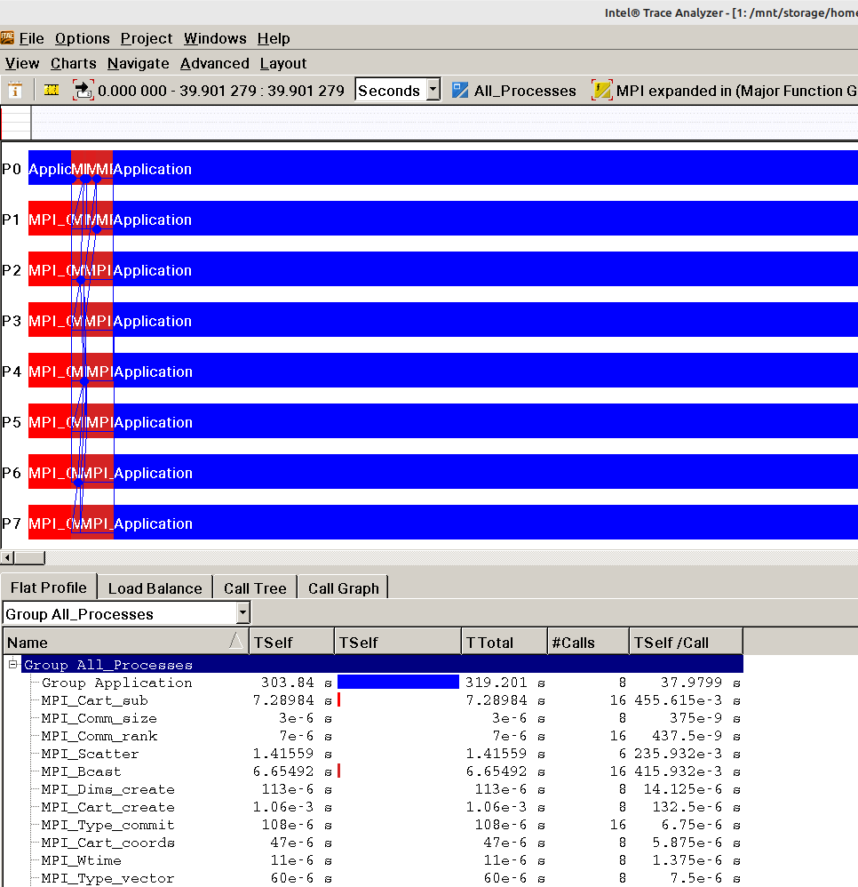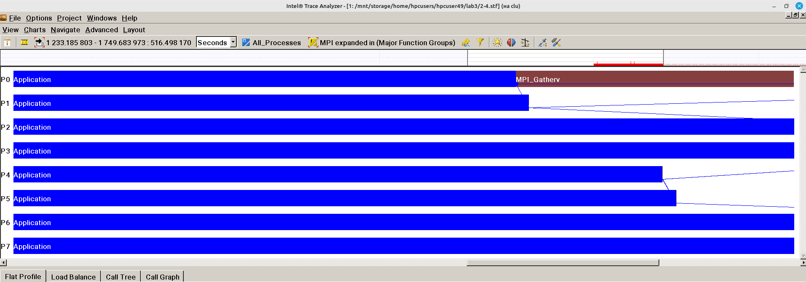

# 

# 

# 

**Профилирование 4-2**

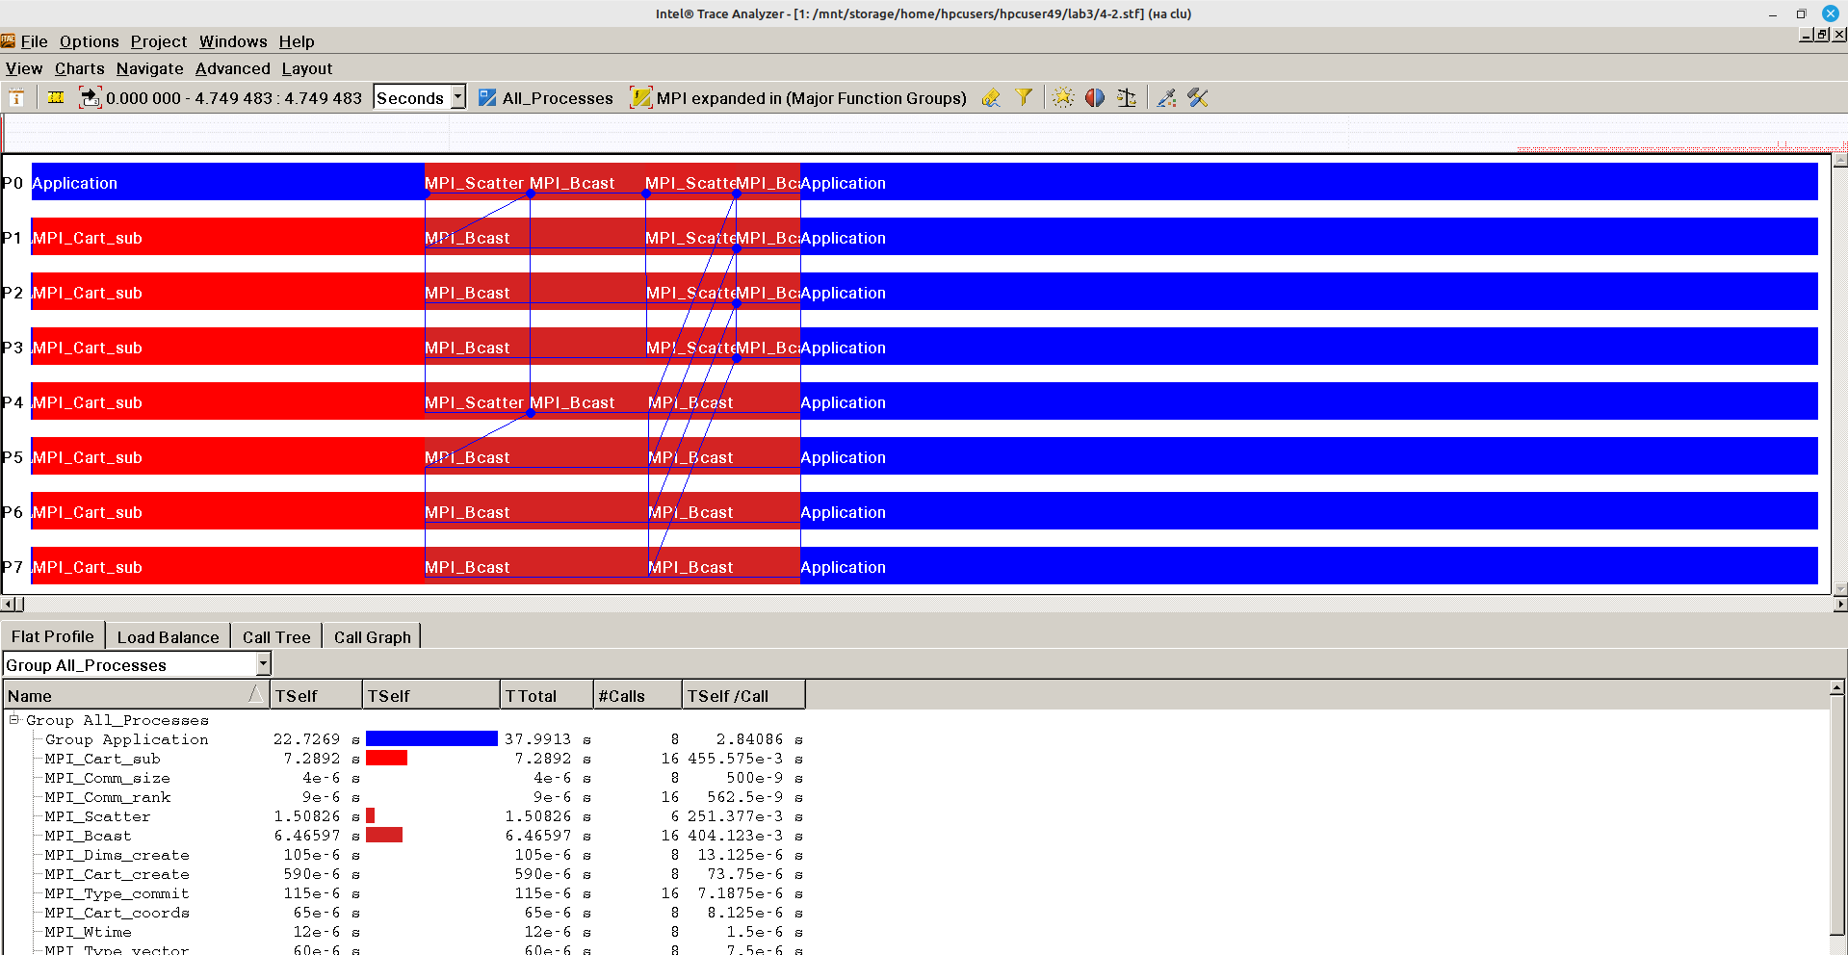

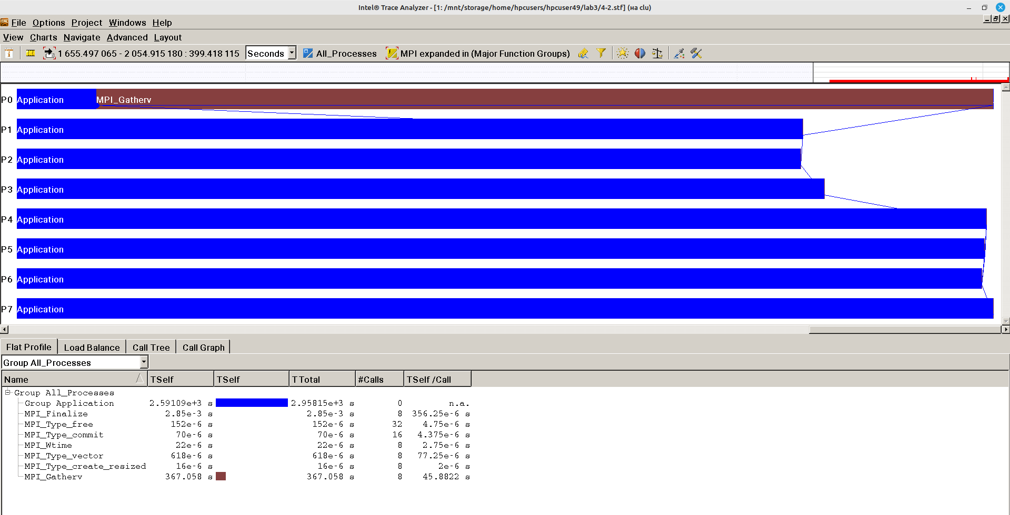

# **Вывод**

В ходе выполнения данной лабораторной работы мной были освоены концепции коммуникаторов и декартовых топологий. Приобретены навыки работы с производными типами и методы работы с ними при помощи MPI функций.

# **Приложение 1. *Исходный код программы***

**#include <stdio.h>**

**#include <mpi/mpi.h>**

**#include <stdlib.h>**

**#include <time.h>**

**#define ROWS_A 2048**

**#define ROWS_B 2048**

**#define COLS_A ROWS_B**

**#define COLS_B 2048**

**#define X 1**

**#define Y 0**

**#define DIMENSION 2**

**void part_multiply(double *c, const double *a, const double *b, int sizeRow, int sizeColumn) {**

**for (int i = 0; i < sizeRow; ++i) {**

**for (int j = 0; j < sizeColumn; ++j) {**

**c[i * sizeColumn + j] = 0;**

**for (int k = 0; k < ROWS_B; ++k) {**

**c[i * sizeColumn + j] += a[i * ROWS_B + k] * b[k * sizeColumn + j];**

**}**

**}**

**}**

**}**

**double * generate_double_arr(size_t n){**

**return (double *) malloc(n * sizeof(double));**

**}**

**double generate_random_in_range(double min, double max) {**

**double range = (max - min);**

**double div = RAND_MAX / range;**

**return min + (rand() / div);**

**}**

**double fill_matrix_random_values(double *matrix, size_t rows, size_t cols){**

**for(size_t i = 0; i < rows; i++){**

**for(size_t j = 0; j < cols; j++){**

**//matrix[i*cols + j] = generate_random_in_range(10, 100);**

**matrix[i*cols + j] = (double)((i) * cols + j);**

**}**

**}**

**}**

**void print_matrix(double *arr, size_t rows, size_t cols){**

**for(size_t i = 0; i < rows; i++){**

**for(size_t j = 0; j < cols; j++){**

**printf("%lf ", arr[i*cols + j]);**

**//printf("%zu\n", i*rows + j);**

**}**

**printf("\n");**

**}**

**printf("\n\n");**

**}**

**int main(int argc, char** argv) {**

**srand (time(NULL));**

**int rank, size;**

**double *a, *b, *c;**

**MPI_Init(NULL, NULL);**

**double start_time = MPI_Wtime();**

**MPI_Comm_size(MPI_COMM_WORLD, &size);**

**MPI_Comm_rank(MPI_COMM_WORLD, &rank);**

**int dims[DIMENSION]={2,12}, periods[DIMENSION]={0,0};**

**// fill array dims dims[0] * dims[1] = size**

**MPI_Dims_create(size,DIMENSION, dims);**

**MPI_Comm custom_communicator;**

**MPI_Cart_create(MPI_COMM_WORLD, DIMENSION, dims, periods, 0, &custom_communicator);**

**int custom_rank;**

**MPI_Comm_rank(custom_communicator, &custom_rank);**

**int coords[DIMENSION];**

**MPI_Cart_coords(custom_communicator, rank, DIMENSION, coords);**

**//printf("Coords %d %d\n", coords[0], coords[1]);**

**// A 2 строки 4 столбца**

**if(coords[Y] == 0 && coords[X] == 0){**

**//printf("Num procs: %d\n", size);**

**a = generate_double_arr(ROWS_A*COLS_A);**

**fill_matrix_random_values(a, ROWS_A, COLS_A);**

**b = generate_double_arr(ROWS_B*COLS_B);**

**fill_matrix_random_values(b, ROWS_B, COLS_B);**

**c = generate_double_arr(ROWS_A*COLS_B);**

**// printf("Matrix a\n");**

**// print_matrix(a, ROWS_A, COLS_A);**

**// printf("Matrix b\n");**

**// print_matrix(b, ROWS_B, COLS_B);**

**}**

**int numberRows = ROWS_A / dims[Y];**

**int numberColumns = COLS_B / dims[X];**

**double *partA = generate_double_arr(numberRows * COLS_A);**

**double *partB = generate_double_arr(numberColumns * ROWS_B);**

**double *partC = generate_double_arr(numberColumns * numberRows);**

**int rowsFlags[2]={0, 1};**

**MPI_Comm rows;**

**MPI_Cart_sub(custom_communicator, rowsFlags, &rows);**

**int colsFlags[2]={1, 0};**

**MPI_Comm cols;**

**MPI_Cart_sub(custom_communicator, colsFlags, &cols);**

**if(coords[X] == 0){**

**MPI_Scatter(a, numberRows * COLS_A, MPI_DOUBLE, partA, numberRows * COLS_A, MPI_DOUBLE, 0, cols);**

**// if(rank == 0){**

**// printf("Number of rows %d, %d %d\n", numberRows, dims[0], dims[1]);**

**// print_matrix(partA, numberRows, COLS_A);**

**// }**

**}**

**MPI_Bcast(partA, numberRows * COLS_A, MPI_DOUBLE, 0, rows);**

**// if(rank == 3){**

**// print_matrix(partA, numberRows, COLS_A);**

**// }**

**MPI_Datatype column;**

**MPI_Datatype resized_column;**

**MPI_Type_vector(ROWS_B, numberColumns, COLS_B, MPI_DOUBLE, &column);**

**MPI_Type_commit(&column);**

**MPI_Type_create_resized(column, 0, (size_t)(numberColumns * sizeof(double)), &resized_column);**

**MPI_Type_commit(&resized_column);**

**if(coords[Y] == 0){**

**MPI_Scatter(b, 1, resized_column, partB, numberColumns * ROWS_B, MPI_DOUBLE, 0, rows);**

**}**

**// if(rank == 1){**

**// print_matrix(partB, ROWS_B, numberColumns);**

**// }**

**MPI_Bcast(partB, numberColumns * ROWS_B, MPI_DOUBLE, 0, cols);**

**// if(rank == 3){**

**// print_matrix(partB, ROWS_B, numberColumns);**

**// }**

**part_multiply(partC, partA, partB, numberRows, numberColumns);**

**// if(rank == 0){**

**// printf("Matrix part c\n");**

**// print_matrix(partC, numberRows, numberColumns);**

**// printf("====\n");**

**// }**

**MPI_Datatype block;**

**MPI_Datatype block_resized;**

**MPI_Type_vector(numberRows, numberColumns, COLS_B, MPI_DOUBLE, &block);**

**MPI_Type_commit(&block);**

**MPI_Type_create_resized(block, 0, (size_t)(numberColumns * sizeof(double)), &block_resized);**

**MPI_Type_commit(&block_resized);**

**int recv_counts[size];**

**for(size_t i = 0; i < size; i++){**

**recv_counts[i] = 1;**

**}**

**int displs[size];**

**for (int i = 0; i < dims[Y]; ++i) {**

**for (int j = 0; j < dims[X]; ++j) {**

**displs[i * dims[X] + j] = i * dims[X] * numberRows + j;**

**}**

**}**

**MPI_Gatherv(partC, numberColumns*numberRows, MPI_DOUBLE, c, recv_counts, displs, block_resized, 0, custom_communicator);**

**if(custom_rank == 0){**

**//print_matrix(c, ROWS_A, COLS_B);**

**free(a);**

**free(b);**

**free(c);**

**}**

**free(partA);**

**free(partB);**

**free(partC);**

**MPI_Type_free(&column);**

**MPI_Type_free(&resized_column);**

**MPI_Type_free(&block);**

**MPI_Type_free(&block_resized);**

**double end_time = MPI_Wtime();**

**if(rank == 0){**

**printf("%f\n", end_time-start_time);**

**}**

**MPI_Finalize();**

**}**